TABLEROS
- Revisar si las bases actualizan automáticamente
- Slide térmicas/gestión sector
- Boton informes pdf XM/descargar
- Tabla en Colombia solar, ordenar por meses
- En comunidades energéticas, operadores de red: quitar S
Y agregar 4 s con:
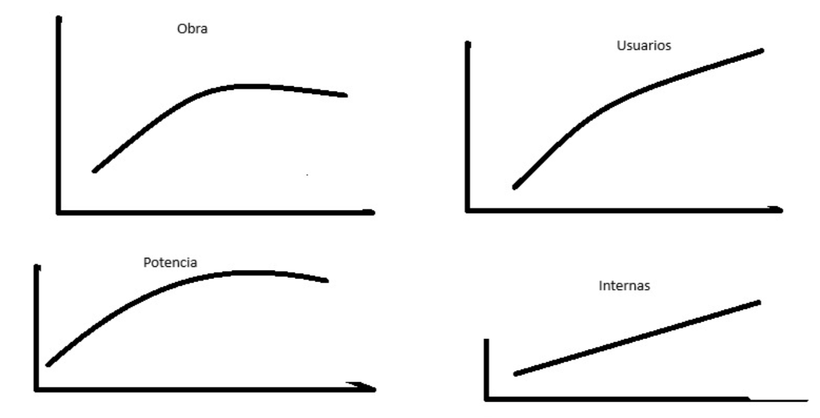
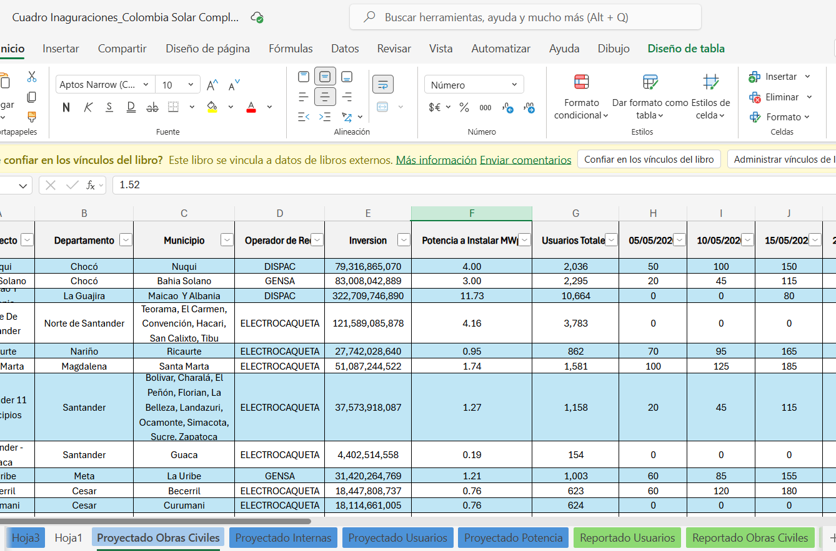
Con las hojas verdes y azules, para que queden 4 graficas: ARCHIVO https://minenergiacol.sharepoint.com/:x:/r/sites/msteams_c07b9d_609752/Shared%20Documents/General/19.%20PMO/1.%20Contratos%20OR/Cuadro%20Inaguraciones_Colombia%20Solar%20Completo_CE_OR.xlsx?d=w8cdcddc1db3c4bf99505c63fcbcafa31&csf=1&web=1&e=ghhBNx

- En supervisión
- Opción de exportar Excel
- Agregar numero de usuarios contratados
- Agregar AR: Valor por proyecto; AU-Valor desembolsado; AV-Valor por desembolsar
- Mostrar en el slide el valor de proyectos ($)
- Sistemas fotovoltaicos X
- Departamento/Municipio por proyecto
GESTION SECTOR
- Compartir configuración de las alertas
SUBSIDIOS
- Datos del déficit presupuestal- EQUIPO SUBSIDIOS
PORTAL
- Agregar botón del boletín energético
- X---usuarios que hablen de energía: Sergio Cabrales, Gustavo Petro, MinEnergia, Bruce Mac Master, Natalia Gutiérrez, ACOLGEN, Andrés Camacho, Superservicios, UPME
INFORMES
- Unificar informes con lo que le llega al jefe
- Agregar despachos: https://sinergox.xm.com.co/oferta/Paginas/Informes/GeneracionTermica.aspx
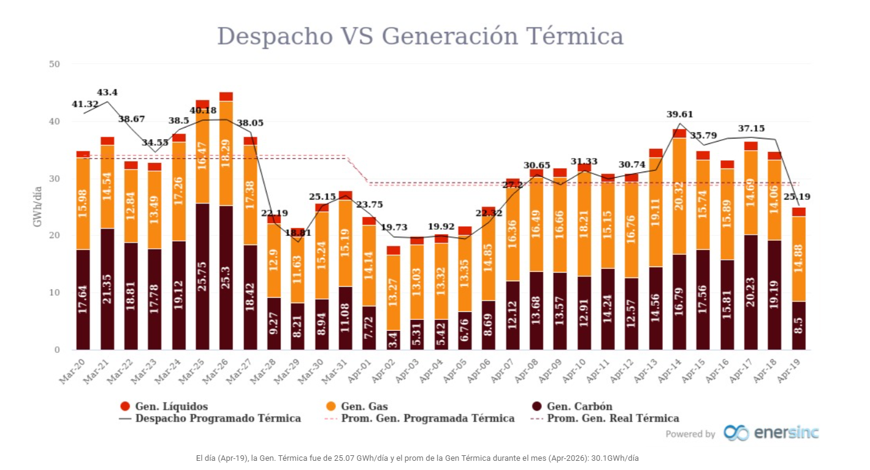

- Tabla de hidrología mejorar como esta en el informe del jefe
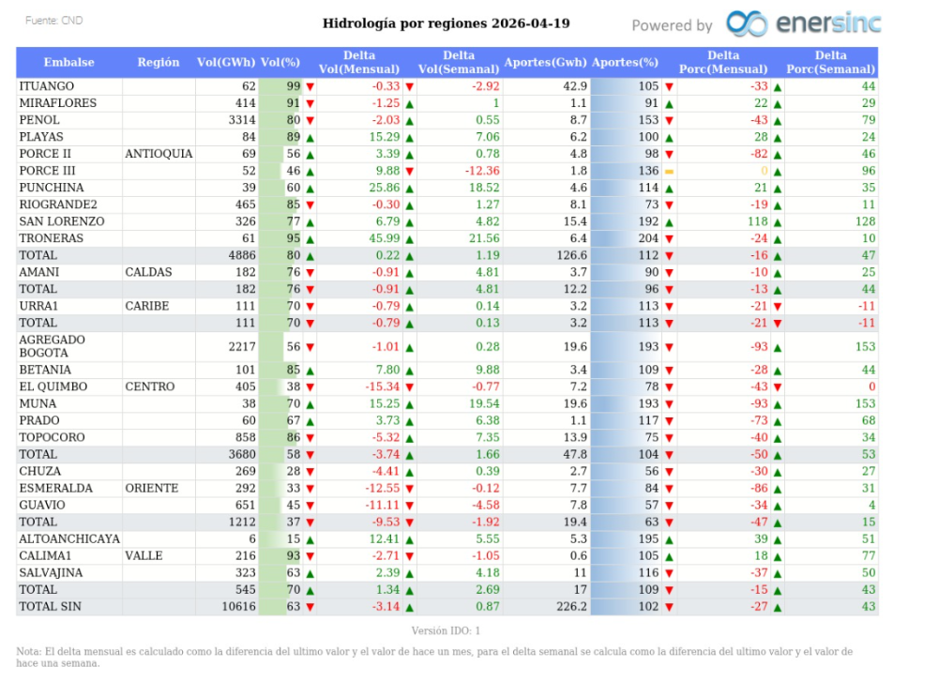
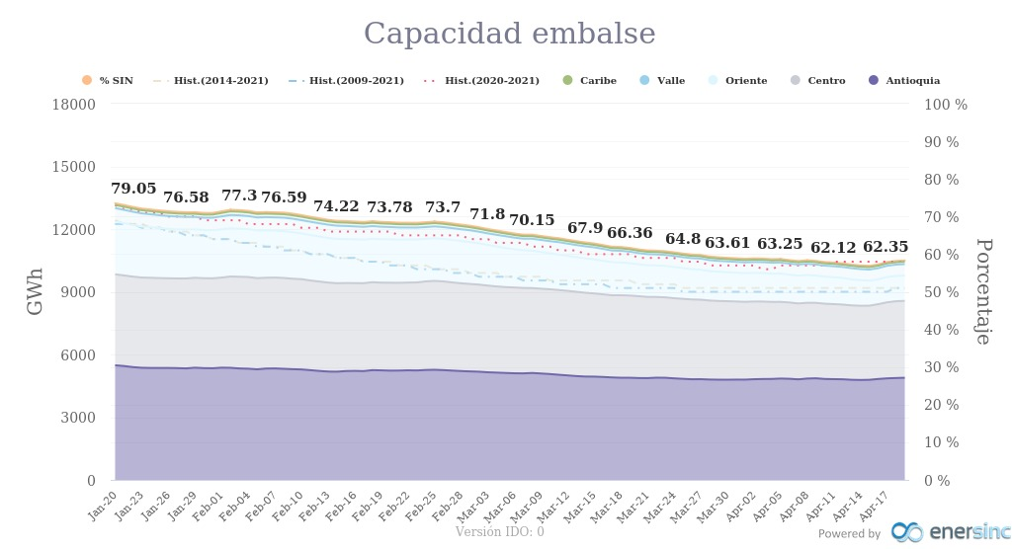

- Agregar las demandas
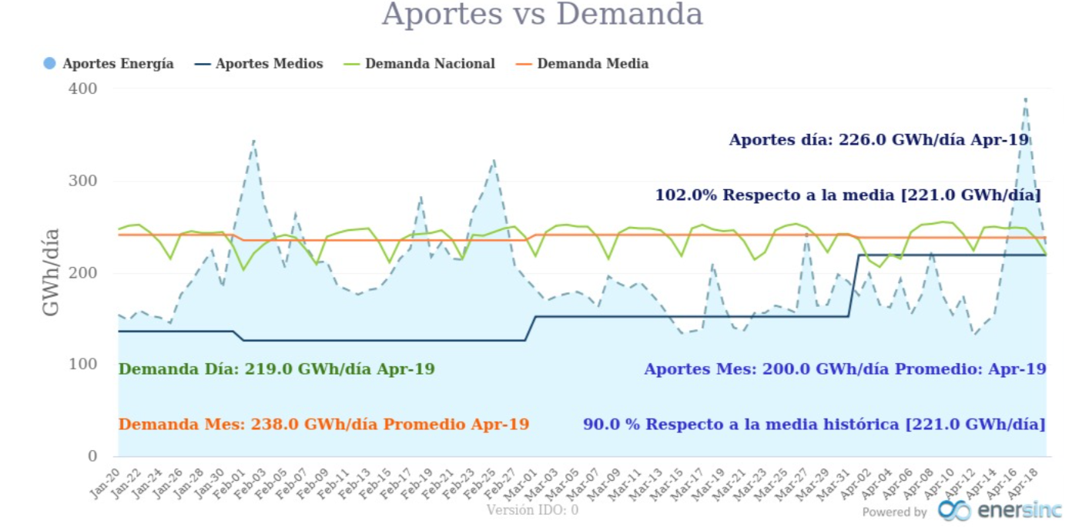

- Decir fechas de corte en el informe de gestión del sector
- Cambiar demanda regulada/no regulada…es contrario
- Revisar la proyección de precio de bolsa
- En el informe diario, agregar información de la DEE: Subsidios, supervisión, apropiación, comunidades, entre otros
- En el chatbot, agregar información de la DEE.

